Prénom : Note estimée : Date :
Géométrie– La symétrie axiale (avec et sans quadrillage)
Evaluation

Note :  /20 | Commentaires : | Signature :
Note la plus haute : /20 Moyenne de la classe : /20 Note la plus basse : /20

Connaître les propriétés de la symétrie A / VA / NA /2

Donne au moins 2 propriétés obligatoires pour que deux figures soient symétriques :

Reconnaître des figures symétriques A / VA / NA /3

Parmi ces figures, colorie en orange celles qui sont symétriques par rapport à l’axe et en violet celles qui ne sont pas symétriques par rapport à l’axe.

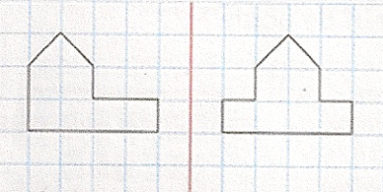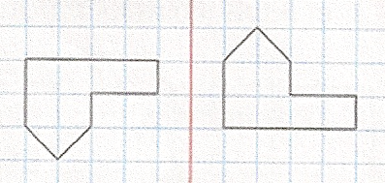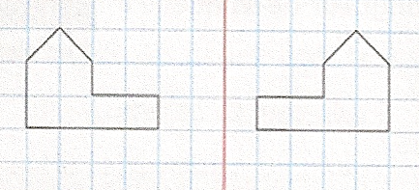

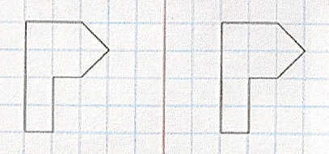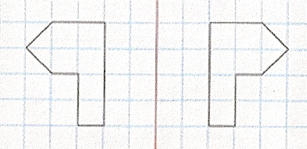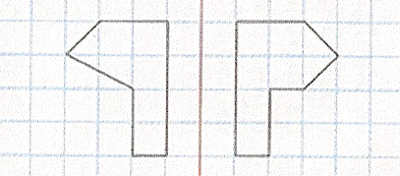

Identifier les axes de symétrie de figures planes A / VA / NA /3

Trace à la règle l’axe ou les axes des figures suivantes, s’ils existent. Sois bien précis.

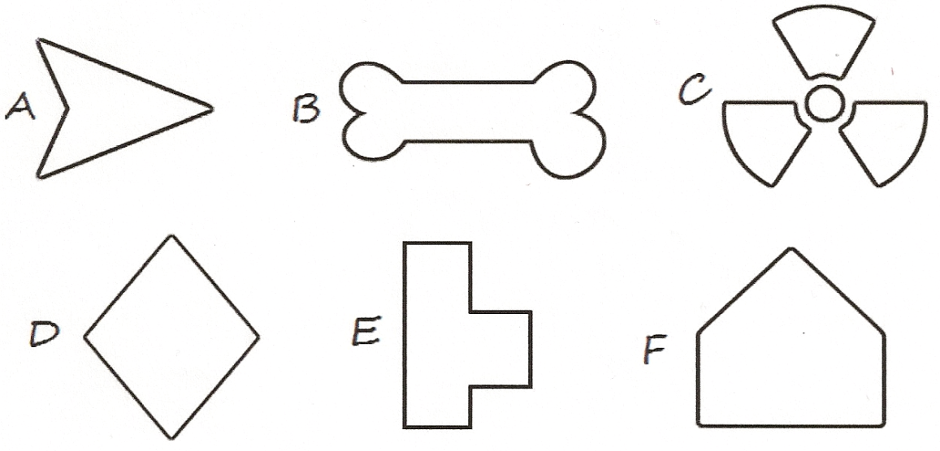

Compléter une figure par symétrie à l’aide d’un quadrillage, A / VA / NA /6
par rapport à un ou plusieurs axes.

En te servant du quadrillage, trace le symétrique de la figure par rapport aux axes.

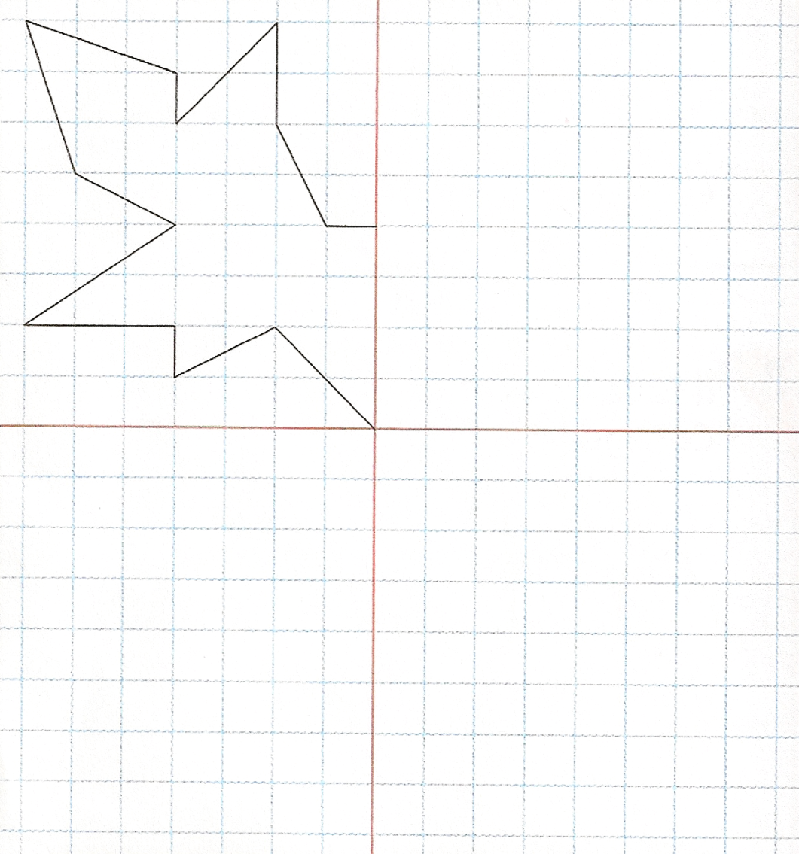

Tracer le symétrique d’une figure par rapport à un axe, sans A / VA / NA /6
quadrillage.

Trace le symétrique des figures suivantes par rapport à la droite.

